ROZPIS
Zápasnícky klub Marcelová
Memoriál Jána Édesa - Marcela Kálmána
a Pohár starostu obce Marcelová

Usporiadateľ: ZK MARCELOVA - SLOVAKIA
Dátum:07.10.2023 (sobota)
Miesto: Telocvičňa Základná škola Józsefa Kossányiho
Školská 230/22 946 57 Svätý Peter
Organizační pracovníci:
Ján Marczinkó00421908758091,
Michal Megály-00421919131987
E-mail:m.m.marcelova@gmail.com
Hlavý rozhodca: Ladislav Szerencsés
Rozhodcovský zbor: zabezpečí organizátor

Štartujúci - Hmotnostné kategorie:
Gréckorímsky štýl
U 9: 2013-2014-2015-2016
22, 26,30 +1 kg
U 13: 2010-2011-2012
32,37,50,52,54,64 +1 kg
U 15: 2008-2009-2010
32-35,38,41,44,48,52,57,62,68,75,85,85,100 +1 kg
U17: 2006-2007 -2008
48,51,80 +1 kg
U20:2003-2004-2005-2006
60,63 +1 kg
Senior:
77,82,87,130 +1 kg
Dievčatá:Girls
Voľný štýl
U 15 : 2008-2009-2010
54, +1 kg
U 17 : 2006-2007
49, +1 kg
Seniorky: 50,55 +1 kg
PRIHLÁŠKY DO 01.10.2023 - telefonicky, mailom, na vyššie uvedené kontakty organizačnému pracovníkovi. Zahraničným družstvám do 9 osôb-ubytovanie a strava bezplatne/družstvo.
Podmienky štartu: predložit' platný licenčnýpreukaz, zahraniční pretekári pas.
Systém: UWW platný od 1.1. 2005 vrátane doplnkov na dve prehry.
Pri počte do 5 zápasníkov Nordic systém.
Lekár: Zabezpečí organizátor
Pozvané družstvá: Česká Republika, Maďarsko, Chorvátsko, Srbsko, Ukrajina, Pol'sko, Slovensko,
Program:
Piatok: 06.10.2023 17,00-19,00 - Váženie- Základná škola Józsefa Kossányiho
Školská 230/22 946 57 Svätý Peter
Sobota 07. 10. 2023
7,30-9,30 hod- prezentácia pretekárov lekárska prehliadka, kontrola hmotnosti
9.30- 10,00 hod.- rozpis tabuliek, porada rozhodcov a vedúcich družstiev 10,00 hod.- slavnostné otvorenie
Zmena programu je možná po dohode s organizátorom súťaže a hlavným rozhodcom . Usporiadatęl' neručí za prípadné straty osobných vecí.
V Marcelová dňa:28.08.2023 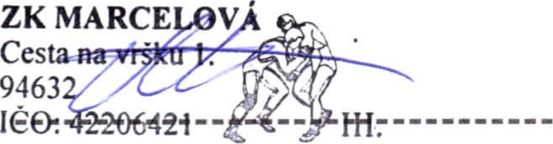
Ján Marczinkó

